МУНИЦИПАЛЬНОЕ АВТОНОМНОЕ ОБЩЕОБРАЗОВАТЕЛЬНОЕ УЧРЕЖДЕНИЕ НИЖЕГОРОДСКАЯ СРЕДНЯЯ ШКОЛА

Проект по теме:
«Как правильно разбавлять чай?»

Выполнила: Лабутина Алина Павловна, ученица 10 класса
Руководитель: Колчина И.Н.,
Учитель физики, информатики и астрономии

п. Нижегородец
2023

Оглавление

Введение 3

Обзор литературы 4

Материалы и методики (Организация исследования) 5

Результаты и их обсуждение 6

Заключение 8

Список оборудования 9

Приложения (если в них есть необходимость) 10

Отзыв научного руководителя. 11

Введение
Я очень люблю пить чай. Мне всегда было интересно, как быстрее разбавить чай? Я спросила учителя физики Ирину Николаевну, она предложила сделать эксперимент с точным оборудованием «Точки роста» в кабинете физики. Смысл эксперимента состоял в том, чтобы узнать, как быстрее охладить горячую воду добавлением холодной воды.
Цель работы: экспериментально установить какой из двух способов охлаждения воды более эффективный.
Задачи:
- С помощью оборудования цифровой лаборатории «RELEON» для кабинета физики «Точка роста» данные остывания горячей воды в течение 10 минут;
- С помощью оборудования цифровой лаборатории «RELEON» для кабинета физики «Точка роста» получить данные остывания горячей воды с добавлением воды комнатной температуры в начале эксперимента;
- С помощью оборудования цифровой лаборатории «RELEON» для кабинета физики «Точка роста» получить данные остывания горячей воды с добавлением воды комнатной температуры в середине эксперимента;
- Построить сравнительную диаграмму по полученным данным
- Сделать вывод об эффективности способов охлаждения

Обзор литературы

В одном из сборников задач для подготовки к Всероссийской олимпиаде школьников я встретила такую задачу: «Как быстрее остынет чай? Если налить пол стакана кипятка, и через 5 минут добавить холодный воды, или если в пол стакана сразу налить холодной воды. Как быстрее остынет и почему?»
Ответ на эту задачу был следующий: «В первом случае остынет быстрее, т. к. скорость теплообмена прямо пропорциональна разнице температур. То есть, чем выше температура, тем быстрее идет передача тепла и, соответственно, охладится на большее количество градусов. А потом еще и холодная вода снизит температуру». (Формулировка задачи и ответа самостоятельная)
Для меня ответ был очевиден, но не совпадал с ответом сборника. Именно поэтому я решила провести эксперимент.
Во время урока физики я задала этот вопрос моей учительнице физики Ирине Николаевне, она предложила провести этот эксперимент. Но сначала мы посмотрели, какой ответ на этот вопрос даст нам всемогущий интернет, мы нашли следующие мнения: «Первый вариант лучше. Во-первых, он за 5 мин. уже остынет и сам, а во-вторых, если ты сразу добавишь холодной воды, он будет безвкусным и холодным»; «В идеализированных условиях никак не влияет». Такие мнения не вызвали у меня особого доверия, так как это не экспертное мнение. Найти официальные источники по этому вопросу не удалось.

Материалы и методики (Организация исследования)
Эксперимент состоял из трех этапов:
на 1 этапе я налила только горячую воду и отслеживала остывание воды в течение 10 минут;
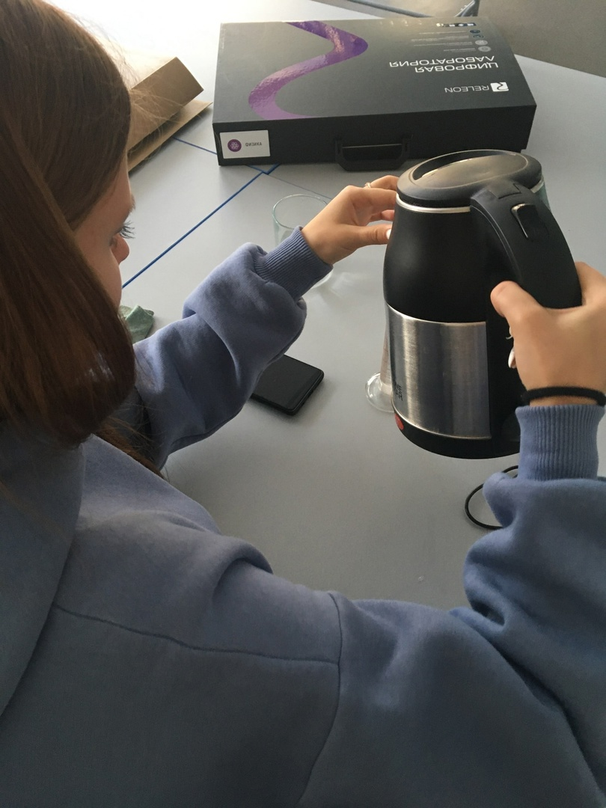
на 2 этапе я сначала налили горячую, а через 50 секунд холодную воду и отслеживала остывание воды в течение 10 минут;
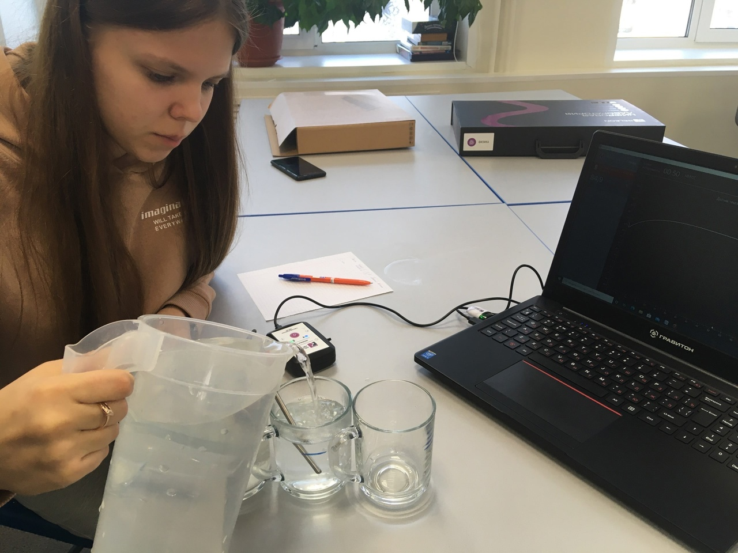
на 3 этапе налила горячую воду, через 5 минут холодную и отслеживала остывание воды в течение 10 минут.
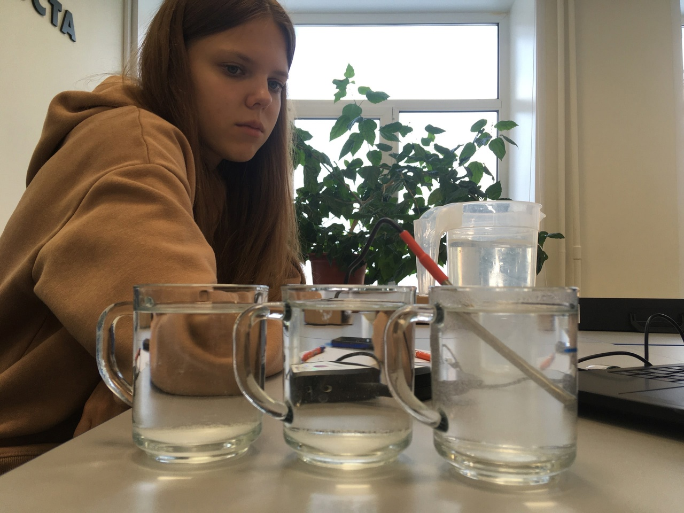
На всех этапах эксперимента я пользовалась оборудованием цифровой лаборатории «RELEON» для кабинета физики «Точка роста». Во всех случаях я подключала датчик температур. Постаралась максимально приблизить все условия, чтобы погрешность данных была минимальной. Для этого я взяла три одинаковых стакана, количество горячей воды и холодной было одинаково, начальная температура горячей и холодной воды так же была одинаковой.
По результатам опыта я построила диаграмму (диаграмма №1), совместив три этапа эксперимента:
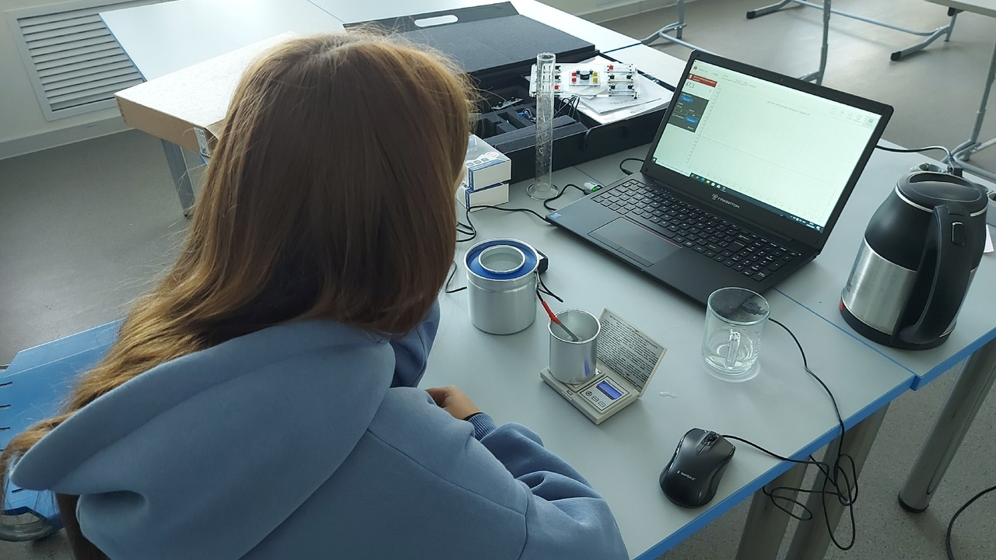

ДИАГРАММА №1 (экспериментальное исследование)
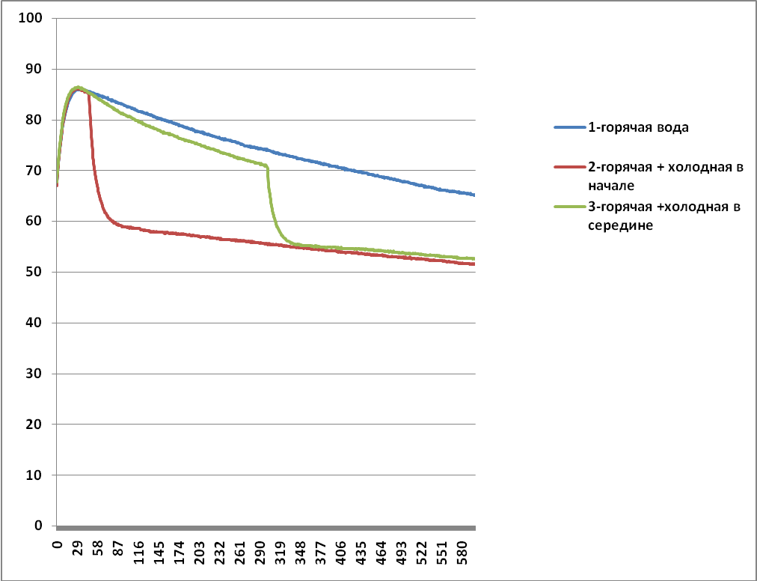
Все данные по этапам эксперимента

Так же я определила скорость охлаждения жидкости в начале, середине и конце всех трез экспериментов, так же, для наглядности посторила диаграмму (диаграмма №2)
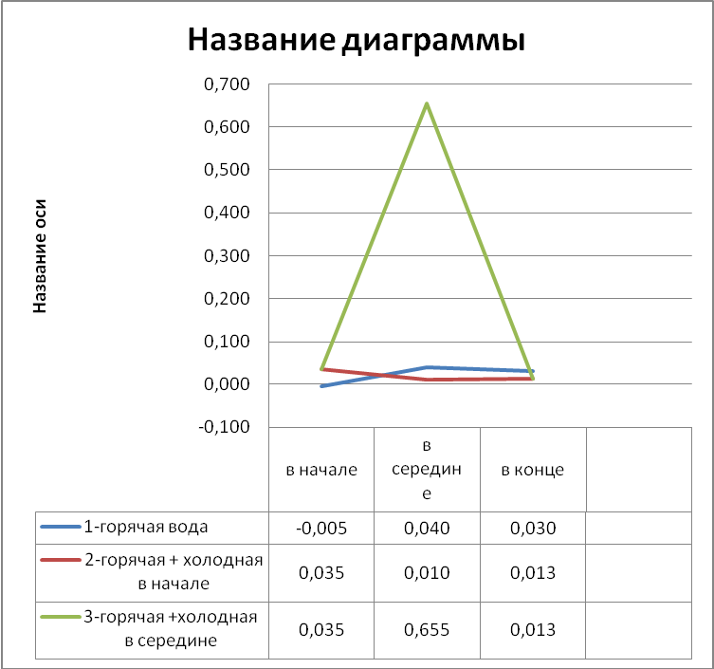
Уравнение теплового баланса 0=Q1+Q2 не зависит от времени, поэтому использование формула не считаю необходимым.

Результаты и их обсуждение
В моем эксперименте получилось так, что чай быстрее остынет, когда сразу добавишь холодной воды. Но в сборнике задач для подготовки к Всероссийской олимпиаде школьников убеждают, что чай быстрее остынет, когда добавить холодную воду только через некоторое время в горячую воду. Гипотеза оказалась не верной.

Заключение
Я исследовала данные остывания горячей воды в течение 10 минут с помощью оборудования цифровой лаборатории «RELEON» для кабинета физики трижды:
- Без добавления холодной воды
- С добавлением воды комнатной температуры в начале эксперимента;
- С добавлением воды комнатной температуры в середине эксперимента;
- Мной построена сравнительная диаграмма по полученным данным
- Мной сделан вывод об эффективности способов охлаждения: гипотеза о том, что вода остывает быстрее, если холодную воду добавить в середине оказалась неверной. В моем случае вода остынет быстрее, если сразу добавить холодную. Но разница в показаниях оказалась не значительной, порядка 1°С. Поэтому предлагаю вам самостоятельно решать, как быстрее разбавлять чай.

Список оборудования
- Цифровая лаборатория RELEON
- Цифровой датчик температуры
- Оборудование для проведения экспериментов
- Набор по молекулярной физике

Приложения (если в них есть необходимость)

Отзыв научного руководителя.

Ответы Mail.ru: Как быстрее остынет чай
Ответы Mail.ru: Задача по термодинамике :,) В каком случае чай быстрее остынет при разбавлении водой?

